# tomcat使用

## 一、tomcat启动

### 1.直接使用tomcat安装包启动

在tomcat中bin目录下点击startup.bat启动tomcat，然后将自己的项目放在tomcat的webapps目录中，然后从webapps的Root目录下将WIN-INF这个文件夹复制到自己的目录中(这个文件夹下的web.xml文件一定不能少了)，然后在网页中输入：**localhost:8080/自己的项目名称/项目中要显示在网页中的html文件名称(包括后缀)**。或者[**http://127.0.0.1:8080**](http://127.0.0.1:8080/)。自己的tomcat存放目录：F:\2.和盈课程\1908\4.javaEE\apache-tomcat-9.0.12。

更改tomcat的端口，打开tomcat文件夹下的config文件夹下的server.xml文件，找到Connector port，将端口号更改并保存，然后重新启动tomcat就行，下次在网页中输入的端口号则是更改的端口号而不是8080了。一般可以改为浏览器默认的端口号即80端口。自己更改了端口号，为**8088**。

### 2.将tomcat弄到Eclipse中启动

在Eclipse中依次点击window🡪preference🡪server🡪runtime environment。弹出下面的窗口：

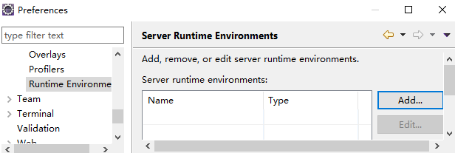

点击add，选择tomcat 9.0，然后点击next，选择tomcat目录(自己的tomcat放置的地方)和JRE(不要选默认的，选自己安装的JRE环境)，然后依次点击finish、apply and close。

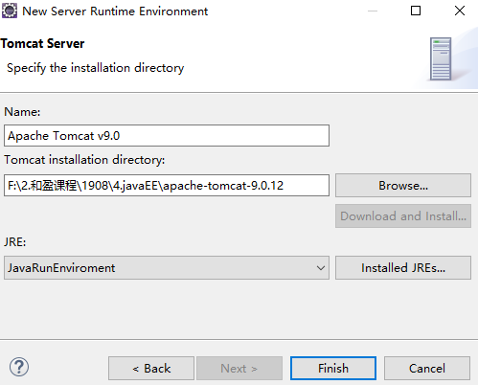

将server窗口显示在Eclipse下方的菜单栏中：选择window🡪show view🡪servers-🡪open。然后点击下方的蓝色字体部分：



然后选择tomcat 9.0，点击finish。

给tomcat添加项目：选中tomcat 然后右键点击，选择Add and Remove，然后将项目添加进tomcat中。

启动tomcat：选中tomcat 然后右键点击，选择start或者debug即可。

## 二、Eclipse中tomcat的使用

1.在Eclipse中修改tomcat的server locations：在Eclipse中的Servers控制栏中将tomcat中的项目移除，然后右键tomcat点击clean。之后再双击tomcat打开的视图就可以更改位置了，更改之后ctrl+s保存。注意要将下面的Deploy path原来的wtbwebapps改成webapps。

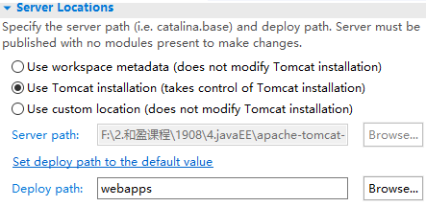

2.发布到Servlet服务器(Tomcat)中的项目，当客户端向服务器发送请求之后，一般可以在tomcat安装包中的work目录中的找到对应的文件夹，即在**apache-tomcat-9.0.12\work\Catalina\localhost**目录下，该目录隔一段时间要清理一下。**如果项目一直重新发布、重新访问，但是看不到修改之后的效果，有可能是这个目录下的缓存造成的。因此要定期清理一下这个目录下的文件**。

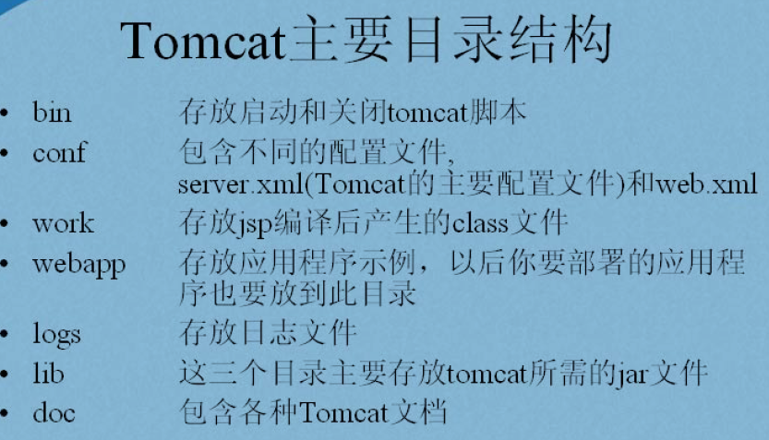

3.在tomcat中添加项目右键Add and Remove之后，将项目添加到tomcat中，然后右键点击start/Debug，这时tomcat作了如下事情：

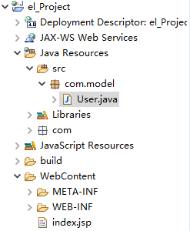

①在tomcat的webapps中创建一个项目名称文件夹如el_Project；

②将项目中WebContent目录下面的内容全部复制到该文件夹中。

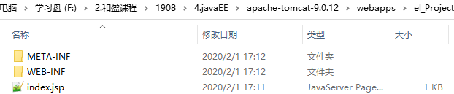

③将Eclipse中el_Project项目中的JavaResource中src中的java代码编译成字节码文件，然后放到tomcat-->webapps-->el_Project-->WEB-INF-->classes文件夹下，如图所示：

